JL-IDD-Z4综合门禁控制器

开发说明书-使用服务软件
目录
1 文档内容简介 1
1.1 特别情况说明 1
2 API操作函数接口说明 1
3 框架内置服务 1
3.1 权限同步 1
3.1.1 使用方法 1
3.1.2 权限同步文件结构 1
3.2 实时权限验证 1

文档内容简介
本文介绍了使用综合门禁控制器工具及其附带的服务软件UDPHostService.exe实现特定功能的开发和配置方法。

特别情况说明
控制器使用一些特殊卡号
- 小于255的卡号用于表示事件，因此系统中不能使用小于255的IC/ID卡
- 卡号666666表示模拟刷卡，可以配置指定信号被触发后，系统将此信号转换成卡号为666666刷卡
- 卡号7777777表示过闸超时，用于实时上报表示刷卡后指定时间范围内没有通过闸机（需要在信号配置中指定哪一路信号连接的过闸红外检测信号）
- 卡号111111111111111110表示所有身份证，使用此号授权后，所有身份证即可有此权限

API操作函数接口说明
本文只介绍使用内置服务的情况，调用SDK的API接口开发请参考《JL-IDD-Z4二次开发说明书-使用SDK开发包.doc》。

框架内置服务
开发包或者免费工具软件附带的服务软件内置了一些功能，可以配置后直接使用。

权限同步
在复杂环境下，当控制器位于子网中甚至分布在互联网上多个位置时，因为没有统一的网络地址，管理软件无法主动向设备发起通信，因此需要设备定时与管理软件建立连接并发起权限同步请求，管理软件收到请求后，软件框架会根据请求中的设备产品序号尝试在工作目录中查询权限同步文件，将权限同步文件中的权限变更数据发送给控制器，控制器收到权限变更数据并处理完成后，向管理软件发起权限同步结果请求，在请求包中告之控制器是否已经成功处理权限同步，管理软件收到处理成功消息后，将已经处理的记录删除并记录日志，如果消息处理失败，下次请求时继续处理。
权限同步的处理过程如下图：
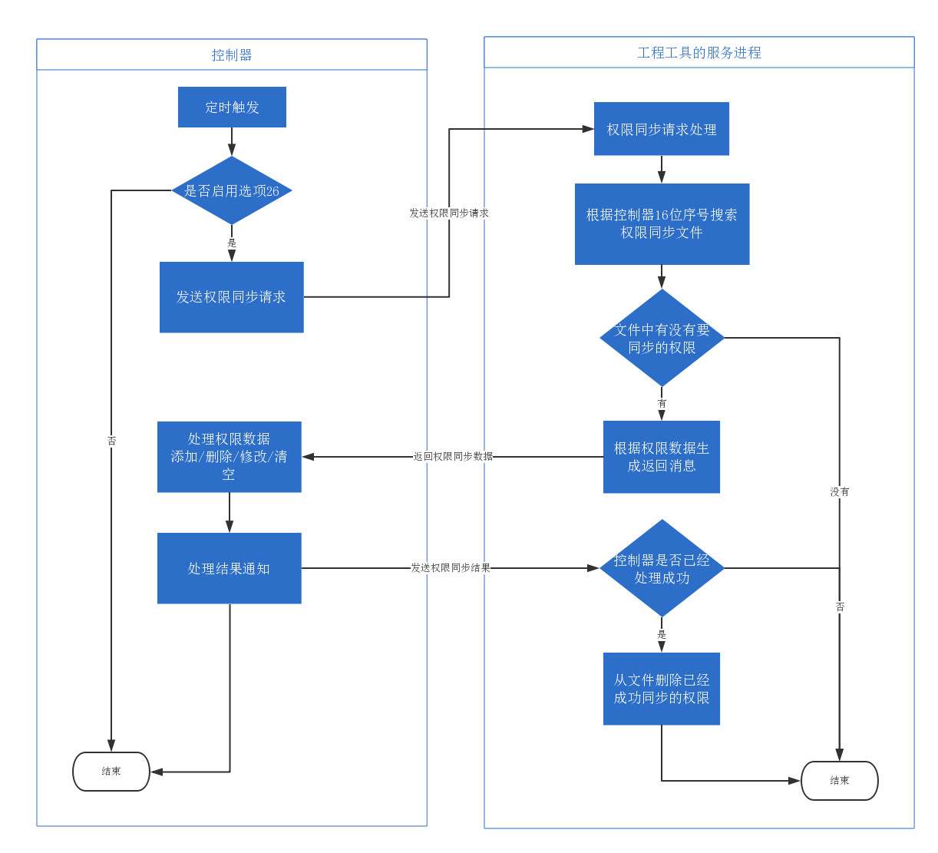

使用方法
要利用权限同步机制实现权限变更，需要进行如下操作：
- 设备需要启用选项26-“允许设备自动从计算机拉取权限记录”，启用此选项后，设备才会定时向管理软件发起“权限同步请求”。
- 保证电脑侧管理软件框架启动。可以通过自己开发的软件调用开发包的CMD_START启动，也可以通过运行综合门禁控制器的服务（包括后台服务或者直接运行的前台调试界面），或者启用一卡通门禁系统/访客管理系统等系统的综合门禁控制器支持包。
- 人工或者自动将数据按要求的格式写到软件目录下 “权限同步”子目录中的xxxxxxxxxxxxxxxx-待处理.txt 文件，其中xxxxxxxxxxxxxxxx为设备的产品序号，如4477725855240176。设备序列号可以使用“综合门禁控制器工具”搜索设备后查看到。

权限同步文件结构
权限同步文件为文本文件，以行为单位，每行一条记录。每条记录可以表示添加、删除、修改、清空中的一种类型。每一行数据记录格式为（注意格式需要严格匹配）：

【序号=1;卡号=1234567890;生效时间=2015-02-03 00:00:00;失效时间=2030-01-01 23:59:58;时段=0;读头=255;次数余额=65535;位置=未知;类型=1;反潜回=0;包裹=0;欠费=0;用户标志1=0;用户标志2=0;用户标志3=0;】

字段说明：
- 序号取值为1,2,3,4，分别表示添加、删除、修改、清空。非此范围的值默认当成1处理。
- 卡号为10位IC卡号或者18位身份证号码
- 生效失效时间为YYYY-MM-DD HH:MI:SS格式的时间，其中小时为24小时制
- 时段0-255共8位，每位表示一个时段，0表示所有时段都可开门
- 读头0-255共8位，每位表示一个读头（1-4位表示COM1-COM4串口读头上使用,5-8位表示韦根1-韦根4），如255表示当前授权卡可在控制器的任意读头上使用
- 次数余额为可刷卡次数，65535表示无限次。
- 位置值为外部/内部/机密区/未知四种取值，其它取值都认为是未知。权限下发时建议使用未知。
- 类型为人员类型，取值1-15
- 反潜回、包裹、欠费、用户标志1、用户标志2、用户标志3都是标志位，取值为0或者1，建议使用默认值0

添加操作时，各字段都有意义。
删除操作时，仅卡号有意义。
修改操作时，各字段都有意义。根据卡号找到原记录并更新。
清空操作时，各字段都无意义。直接清除控制器全部权限。

注意，无论序号取值为1,2,3,4（即添加、删除、修改、清空）中哪一种，每一行的格式需要保持统一，各字段可以留空或者填充合理的默认值。

参考“综合门禁控制器工具”的“权限配置”界面，同步文件格式即是此界面中“下载权限”下载生成的文件格式。上述相关字段取值也可以参考此界面。

实时权限验证
此种方式下，当设备刷卡（或者身份证/条码）后，通过实时消息上报给服务软件，软件可以配置一个实时验证URL，每次收到刷卡上报后，自动调用此URL，让URL的提供者（通常是第三方系统的网页服务器）检查当前刷卡的卡号/条码卡/身份证号码是否合法，并通过返回数据的内容来通知软件进行远程开门等操作。
要通过服务软件请上报消息转发给第三方系统实现实时权限验证，需要进行如下配置
- 运行综合门禁控制器工具.exe，登录进入主界面（默认密码123456）
  - 点击“配置选项”，修改“实时在线验证的网址”为第三方系统验证接口的URL，将“实时在线验证的模式”修改为：
    - GET方式只带证件号码。选择此方式时，服务软件收到刷卡上报后，使用实际刷卡的号码代替验证URL中的%s并以GET方式调用此URL
    - POST方式只带证件号码。选择此方式时，服务软件收到刷卡上报后，直接使用POST方式调用验证URL，调用数据为data=实际刷卡的证件号码
    - POST方式带身份证信息（不含图片）。选择此方式时，服务软件收到刷卡上报后，直接使用POST方式调用验证URL，调用数据为data=以|分隔的上报信息。格式如下（其中中文编码为GBK）
data=证件号码|姓名|性别|民族|生日|地址|生效时间|失效时间|发证机关|来源设备Id|来源设备名称|读头|方向(1进2出)|继电器(1-4)|控制板结果(0表示控制板已经验证成功并开门，其它表示没开）
    - POST方式带身份证信息（尝试含图片）。选择此方式时，服务软件收到刷卡上报后，直接使用POST方式调用验证URL，调用数据为data=以|分隔的上报信息。格式如下（其中中文编码为GBK）
data=证件号码|姓名|性别|民族|生日|地址|生效时间|失效时间|发证机关|来源设备Id|来源设备名称|读头|方向(1进2出)|继电器(1-4)|控制板结果(0表示控制板已经验证成功并开门，其它表示没开）｜以BASE64编码的身份证头像图片数据
- 点击“启动服务”在后台启动服务，或者点击“直接运行”在前台启动服务。使用SDK开发包开发的软件在调用CMD_START启动服务后也有同样效果（可通过配置文件config.ini控制）。
- 配置好控制板的上报地址，让控制板上的刷卡会实时上报到启动了服务的电脑上来。控制板上设备端口对应的工作模式如果配置为“忽略刷卡实时上报”，此时控制板将不会对刷卡进行任何处理而是直接将数据上报给服务软件，如果配置为“自主验证”，则控制板会使用板上的权限信息验证并记录日志（验证通过还会自动开门），并且将数据实时上报给服务软件。如果设备类型是扫描枪，并且刷的条码或者二维码内容不是10位卡号，则注意需要将设备的韦根模式配置为原始字符串。
- 当在控制板上刷卡/身份证/条码后，控制板将数据上报给服务软件，服务软件根据配置调用在线验证的URL，并对返回数据做如下处理：
  - 当“实时在线验证返回数据处理方式”配置为“判断成功标志并开门”时，如果调用后返回OK（或者其它配置的用来表示验证通过的字符）则服务软件会发送指令让控制板开门，否则不开门。
  - 当“实时在线验证返回数据处理方式”配置为“直接转发给控制板”时，服务软件会将URL返回的数据直接转发给控制板。可以通过其内容对控制板的行为进行控制，具体内容参考4.1.1.2中的控制数据的格式。

